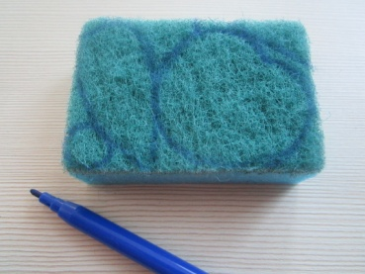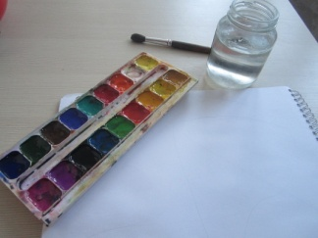 **Шаг 1:** Приготовьте воду, альбомный лист, краски, кисточку.На губке нарисуйте силуэты фруктов и овощей.

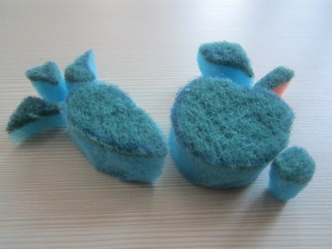**Шаг 2:** Вырезать заготовки-штампы

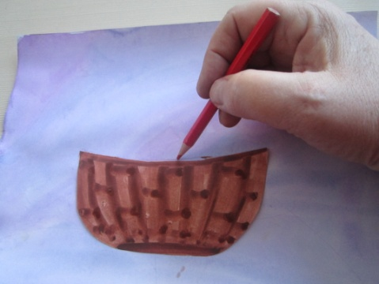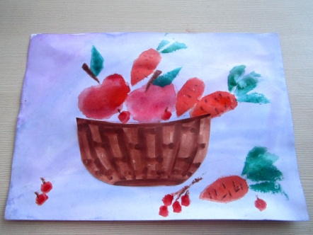**Шаг 3:** Загрунтуйте лист бумаги . Подготовьте силуэт корзиночки. Обозначьте верхний край.

**Шаг 4**:окунайте штампы в краску и делайте отпечатки на листе

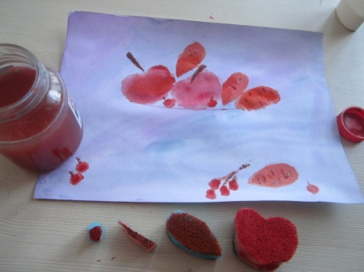

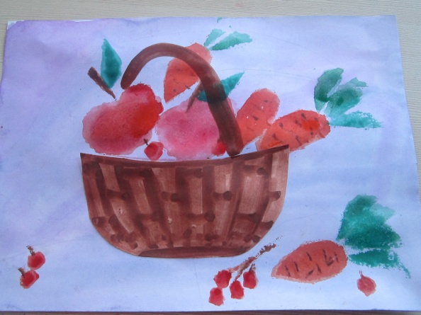

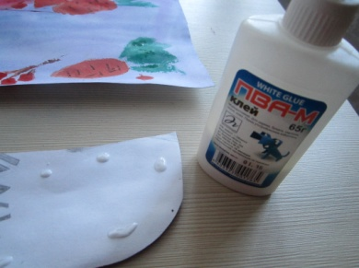**Шаг5**. Нанесите клей на обратную сторону корзиночки и наклейте на работу

**Шаг 5:** Получилась вот такая картинка

**Шаг 6:** Подрисуйте восковыми карандашами при необходимости детали натюрморта – ручку, тени, веточки.

Приятного творческого вечера Вам и Вашему ребенку!

Мастер класс на тему:

«Натюрморт»

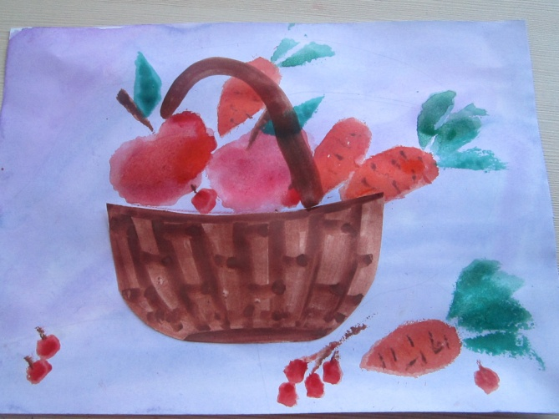Нетрадиционное рисование штампами.